**МКОУ «Ургубамахинская СОШ»***.*

*Внеклассное мероприятие, посвященное Международному дню родного языка.*

*«Родной язык – это духовные ценности».*

Провелаучительница родного

языка и литературы: Магомедова П.Ш.

**Акуша 2017г.**

**МКОУ «Ургубамахинская СОШ»***.*

*22февраля 2017г. В МКОУ « Ургубамахинская СОШ» было проведено внеклассное мероприятие, посвященное Международному дню родного языка. «Родной язык – это духовные ценности».*

Открыла его заместитель директора по воспитательной работе Гаджиева П.И.

Она рассказала учащимся, как много значит родной язык в жизни людей.

О духовных ценностях родного языка ознакомила учительница родного языка и литературы Магомедова Патимат Ш. 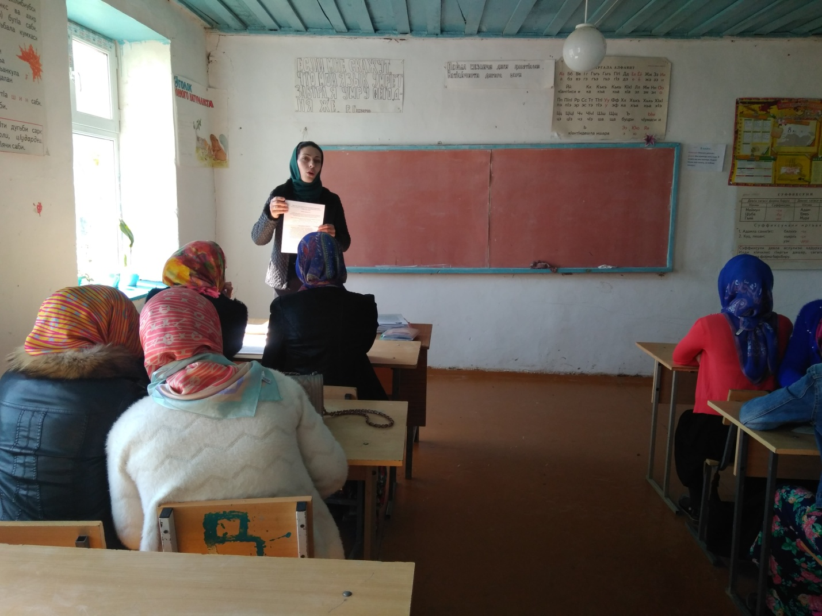

Духовные ценности, составляющие содержание национальных культур и региональных традиций, — это родной язык, мудрые жизненные устои наших предков, т.е. гуманные адаты, способы организации труда, художественные промыслы, украшающие жизнь людей, праздники, обряды, многожанровый фольклор горцев и многое другое.

Не случайно на первом месте среди составляющих содержание нашего наследия стоит родной язык. Ибо родной язык является специфической формой национальной культуры, несущей информацию из глубины веков. Еще К.Д. Ушинский обращал внимание на то, что родной язык есть самая живая связь, соединяющая отжившие, живущие и будущие поколения народа в одно великое историческое целое. В языке народа сокрыты все его думы и чаяния, его характер, его стремления. И с уверенностью можно сказать, что народ, чьи дети не говорят на родном языке и не знают традиций, обычаев своих предков, не соприкасаются с художественными промыслами, обречен на постепенную духовную гибель. В этих условиях одной из важных проблем в обучении и воспитании является сохранение и развитие родных языков, культур, традиционных промыслов Дагестана.

Культура, традиции, язык, черты национального характера и особенности национальной психологии, устная поэзия народа с раннего детства должны войти в кровь того, кто в свое время станет педагогом, передающим эти ценности подрастающему поколению.

Культурно-нравственные ценности родного народа подрастающему поколению следует передавать не как безжизненные реликвии славного прошлого, а как нравственно - этнический ориентир во всей их предстоящей взрослой жизни, что в дальнейшем поможет нам, учителям, решить проблему сохранения и развития родных языков, культур, традиционных промыслов народов Дагестана.

От знания и владения родным языком любой гражданин, специалист ничего не потеряет, наоборот, приобретает необходимый уровень грамотного общения и выполнения жизненных, служебных и коллективных потребностей. Это поможет ему лучше знать, понимать историю своего народа, его культуру и национальные ценности.

Молочным языком называют аварцы родной язык, языком матери - кумыки, даргинцы, лакцы. Сохраним же языки, передающие духовные ценности каждого народа грядущим поколениям. И как сказал великий поэт с мировым именем Расул Гамзатов: «И если завтра мой язык исчезнет, то я готов сегодня умереть».

В конце доклада учительница задавала вопросы:

1.Как вы считаете, почему нужен родной язык? Для чего он необходим?

2.Почему Р.Гамзатов говорил « если мне скажут что мой язык умрёт завтра, то я умру сегодня» ? Как вы понимаете его слова?

3.Какую роль играет родной язык в жизни каждого человека?

4.Как вы считаете, почему городские дети не разговаривают на своём родном языке? Правильно ли это? И кто в этом виноват?

Активное участие принимали ученики :

Абдулкадыров Юнус. Омарова Мариян

Абдуллаева Патимат Исаева Мариян

Абдулкадыров Юсуп

Абдулкадырова Патимат

Магомедова Саният

Магомедов Идрис.

Магомедов И.

Магомедова Дж.

Муртазалиева П.

Негматуллаева К.

Магомедова Ум.

Провела мероприятие учительница родного языка и литературы: Магомедова П.Ш.

Директор школы: Исаев А.Г.

Завуч по ВР: Гаджиева.П. И.